1. 본인이 본 강의를 수강하는 목적에 대해서 자유롭게 적어보세요.

- 자연어 처리 분야로 취업을 위해 지원했습니다.

- 자연어 분야의 프로젝트를 통해 커리어 및 경험을 쌓기 위해서 지원했습니다.

2. Paperswithcode(<https://paperswithcode.com/area/natural-language-processing>)에서 NLP sub task 중에 2개를 선택하여 본인 블로그에 정리해보세요. task 별로 아래 3가지 항목에 대해서 정리하세요. (각 항목 고려 사항 참고)

- kaylee7054@naver.com / Kay Lee

- <https://blog.naver.com/kaylee7054/222653332865>

- 게시글 캡처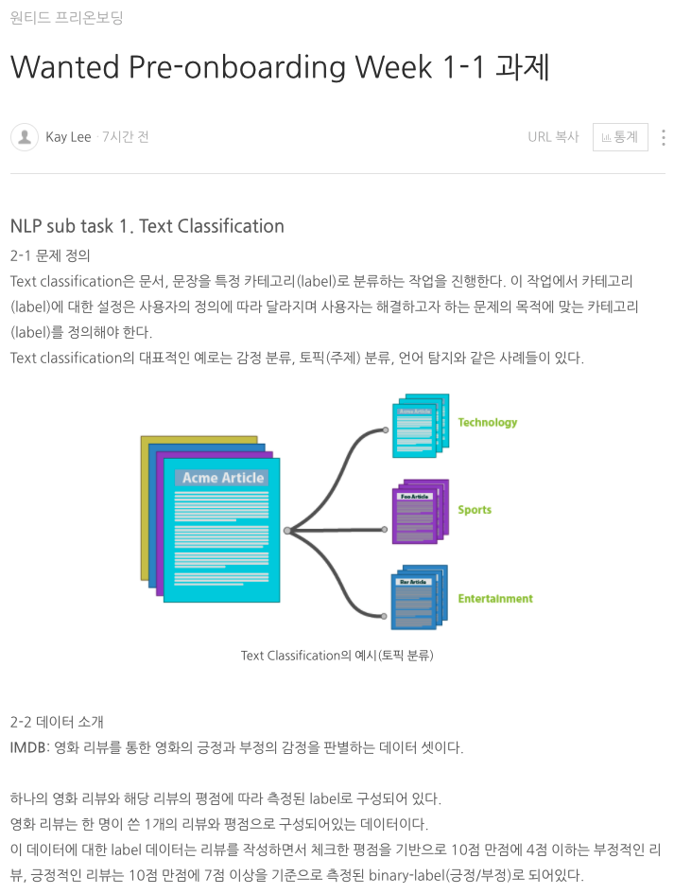

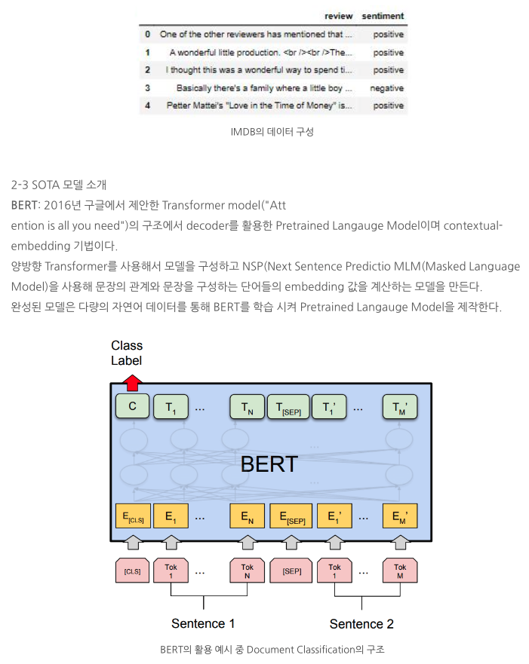

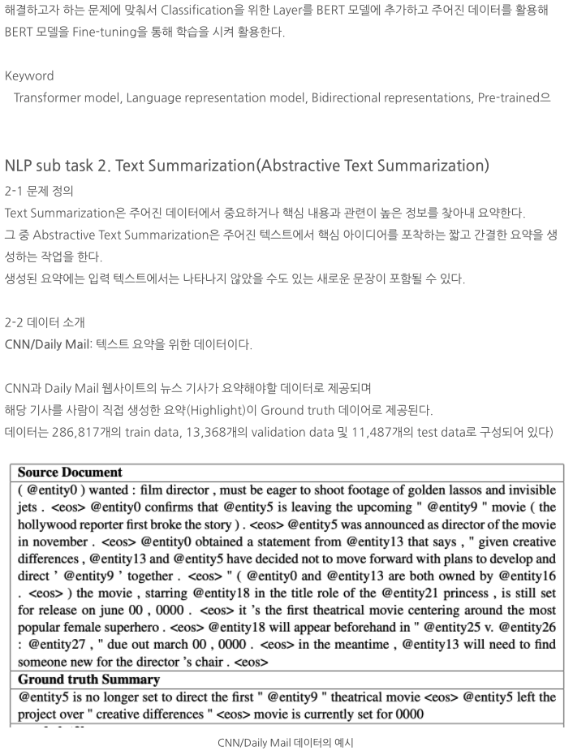

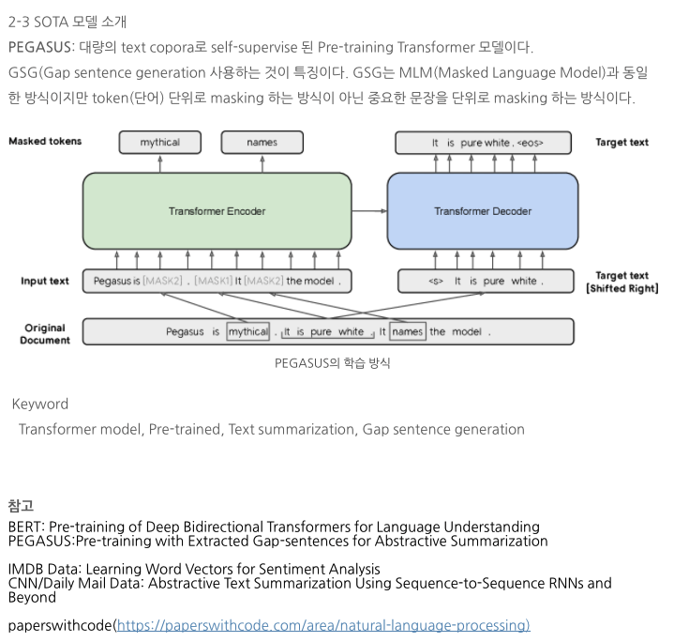

3. 팀원들의 게시글을 읽고 피드백 댓글을 달아보세요.

- 4조 이승수

- URL: <https://velog.io/@ssulee0206/NLP-sub-task>

- [lkh7054@gmail.com](mailto:lkh7054@gmail.com) / kaylee7054

- 댓글:



- 4조 최혜림

- URL: <https://blog.naver.com/chtr23/222653760167>

- [kaylee7054@naver.com](mailto:kaylee7054@naver.com) / Kay Lee

- 댓글:

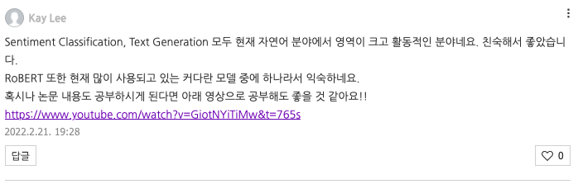

- 4조 최화랑

- URL: <https://blog.naver.com/hl8469/222653769818>

- [kaylee7054@naver.com](mailto:kaylee7054@naver.com) / Kay Lee

- 댓글

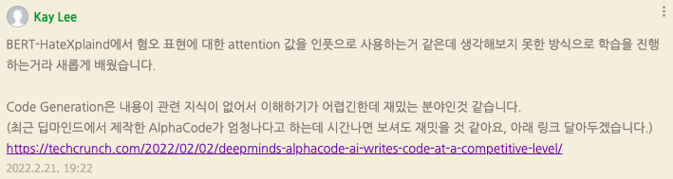

- 4조 황찬희

- URL: <https://living-in-bigdata.tistory.com/12>

- [lkh7054@naver.com](mailto:lkh7054@naver.com) / 이강희

- 댓글:

